№ 3

31.01.2017г

Газета Скалинского сельсовета

Уважаемые жители Скалинского сельсовета!
Доводим до Вашего сведения

В Н И М А Н И Е К О Л Л Е К Т О Р Ы

С 3 июля 2016 года вступил в силу Федеральный закон от 03.07.2016 г. № 230-ФЗ «О защите прав и законных интересов физических лиц при осуществлении деятельности по возврату просроченной задолженности и о внесении изменений в Федеральный закон «О микрофинансовой деятельности и микрофинансовых организациях», предписывающих корректное поведение коллекторов при взаимодействии с должниками. Положения указанного Федерального закона, определяющие общие правила совершения действий, направленных на возврат просроченной задолженности, вступили в силу с 1 января 2017 года
Законом определяются общие правила совершения действий, направленных на возврат долгов, устанавливаются допустимые способы и ограничения взаимодействия с должником.
Не допускается привлечение к взаимодействию с должником:
лиц, имеющих неснятую или непогашенную судимость за преступления против личности, преступления в сфере экономики или преступления против государственной власти и общественной безопасности;
лиц, находящихся за пределами территории РФ для взаимодействия с должником на территории РФ;
иных лиц для осуществления взаимодействия с должником с использованием международной телефонной связи или передачи из-за пределов территории РФ телеграфных сообщений, текстовых, голосовых и иных сообщений.
Не допускается осуществление действий, связанных, в том числе с:
применением (угрозой применения) физической силы, угрозой убийством или причинения вреда здоровью;
уничтожением или повреждением имущества;
применением методов, опасных для жизни и здоровья человека;
оказанием психологического давления, использованием выражений и совершением иных действий, унижающих честь и достоинство должника;
введением в заблуждение относительно, в том числе размера неисполненного обязательства, передачи вопроса о возврате просроченной задолженности на рассмотрение суда, возможности применения мер уголовного преследования.
Коллекторы не вправе без согласия должника передавать (сообщать) третьим лицам сведения о должнике, просроченной задолженности и ее взыскании и любые другие персональные данные должника. Указанное согласие должно быть дано в письменной форме в виде отдельного документа. При этом должник в любое время вправе отозвать такое согласие, сообщив об этом лицу, которому оно дано.
Вне зависимости от наличия согласия должника не допускается раскрытие сведений о должнике, просроченной задолженности и его взыскании и любых других персональных данных должника для неограниченного круга лиц, в том числе путем размещения в Интернет или посредством сообщения по месту работы должника.
По инициативе коллектора не допускается непосредственное взаимодействие с должником в рабочие дни в период с 22 до 8 часов и в выходные и нерабочие праздничные дни в период с 20 до 9 часов по местному времени по месту жительства (пребывания) должника.
Ограничено взаимодействие посредством личных встреч – более одного раза в неделю, посредством телефонных переговоров - более одного раза в сутки, двух раз в неделю, восьми раз в месяц.
Законом определяются требования к юридическому лицу, осуществляющему деятельность по возврату просроченной задолженности: регистрация в форме хозяйственного общества, размер чистых активов – не менее 10 млн. рублей, отсутствие решения о ликвидации или о введении процедуры, применяемой в деле о банкротстве и др.
Устанавливается порядок осуществления государственного контроля за деятельностью таких юридических лиц, а также основания для проведения внеплановых проверок их деятельности, порядок выдачи предписания об устранении нарушений, решения об исключении из государственного реестра.
В соответствии с постановлением Правительства РФ от 19.12.2016г. № 1402 и Приказом Федеральной службы судебных приставов от 28.12.2016 № 823 федеральным органом, уполномоченном вести государственный реестр юридических лиц, осуществляющих деятельность по возврату просроченной задолженности в качестве основного вида деятельности, и осуществлять федеральный государственный контроль (надзор) за деятельностью юридических лиц, включенных в указанный реестр, определена Федеральная служба судебных приставов.

Старший помощник прокурора Колыванского района
младший советник юстиции Ю.А.Михнёва
======================== ==================== ====================
Доводим до Вашего сведения

Согласно приказу Департамента по тарифам Новосибирской области от 16 декабря 2016 года № 364-В будет применяться тариф на питьевую воду (питьевое водоснабжение):
Для бюджетных и прочих потребителей.
с 01.01.2017 по 30.06.2017 - 24,99 руб./м3
с 01.07.2017 по 31.12.2017 – 27,28 руб./м3
Для населения.
с 01.01.2017 по 30.06.2017 – 24,99 руб./м3
с 01.07.2017 по 31.12.2017 – 27,28 руб./м3
Согласно приказу Департамента по тарифам Новосибирской области от 16 декабря 2016 года № 366 ТЭ будет применяться тариф на тепловую энергию (мощность) :
Для всех потребителей.
с 01.01.2017 по 30.06.2017 – 1827,32 руб./Гкал
с 01.07.2017 по 31.12.2017 – 1922,18 руб./Гкал
МУП «Скалинский Жилкомхоз»
================= ================== =================
ПАМЯТКА О МЕРАХ ПОЖАРНОЙ БЕЗОПАСНОСТИ
По статистике, наибольшее количество пожаров с тяжкими последствиями (гибель и травмирование людей) происходит в жилых помещениях (квартиры, частные и садовые дома).Основной причиной наступления тяжких последствий является позднее обнаружение пожара, нахождение людей на момент его возникновения в состоянии сна, в результате чего люди получают смертельные отравления продуктами горения (дымом), а пути эвакуации на момент обнаружения пожара уже бывают отрезаны огнем и непригодны для безопасной эвакуации.
Чтобы обезопасить себя и своих близких, предлагаем Вам задуматься об установке в своем жилом помещении автономного дымового пожарного извещателя.
По данным аналитиков, при использовании автономных дымовых пожарных извещателей число человеческих жертв при пожарах сокращается на 64-69%, количество пожаров уменьшается на 25-30%, материальный ущерб сокращается на 19-26%.
Извещатель обнаруживает задымление на ранней стадии и при срабатывании выдает пронзительный звуковой сигнал,который способен разбудить даже сильно выпившего человека.
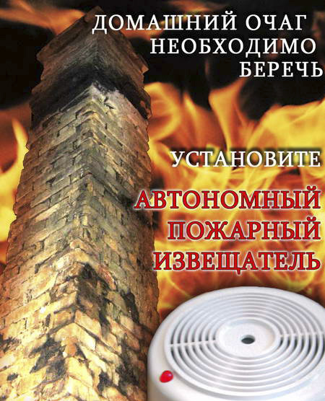
Для монтажа извещателя не требуется специальных знаний, он крепится к потолку или стене, не имеет никаких проводов, хотя при необходимости извещатели в квартире могут быть связаны в локальную сеть. Источник питания этого устройства (батарейка типа «Крона») обеспечивает его непрерывную работу в течение года и более.
Стоимость извещателя, в зависимости от модификации, составляет от 125 до 1000 рублей, что неизмеримо меньше по сравнению с потерями от самого небольшого пожара. Продажа осуществляется в специализированных магазинах и организациях, оказывающих услуги в области пожарной безопасности. Информация о продавцах имеется в справочнике «ДУБЛЬ-ГИС» и в сети Интернет (набрать в поиске «автономный пожарный извещатель»).

Помните! ВАША безопасность и безопасность ВАШИХ близких в ВАШИХ руках!
Управление надзорной деятельности ГУ МЧС России по Новосибирской области тел. 8(383)222-45-55

Газета органов местного самоуправления Скалинского сельсовета
Материалы подготовлены: Глазунова Ю.В., Сизов С.П.
Набор и верстка: Геккель А.Б.
Адрес: 633180 Новосибирская область Колыванский район, с. Скала, ул. Чехова-47, тел/факс. 25-266
Тираж 300 экземпляров. Официальный сайт администрации Скалинского сельсовета: skalinskiy.ru

